VI. Окончательный результат:  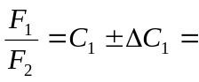  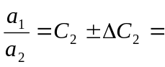  VII.Вывод: | Сибирский государственный аэрокосмический  университет имени ак. М.Ф. Решетнева  (СибГАУ)  Кафедра физики  ЛАБОРАТОРНАЯ РАБОТА №2  Проверка второго закона механики  на машине Атвуда  Выполнил студент гр. ________  ______________________________  ______________________________  Принял преподаватель ________  ______________________________

I. Оборудование:  II. Цель работы:  III. Измерения:  m_{1 = ………;} m_{2=……………;} m_{3=……………………;} m_{4=……………}  Δt_{сист.}=…, c; Δm =…………, г  IV. Вычисления С₁ и С₂:  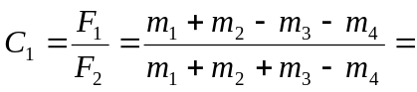…………………………………………  ……………………………………………………………………………  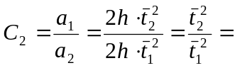……………………………………………….  ………………………………………………………………………….. | V. Расчет погрешностей:  Средняя квадратичная случайная погрешность:  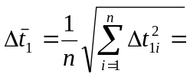………………………………………………….  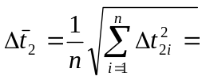…………………………………………………  Полные погрешности:  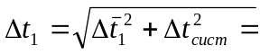………………………………………………  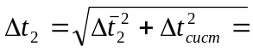.......................................................................  Относительная погрешность δ₁:  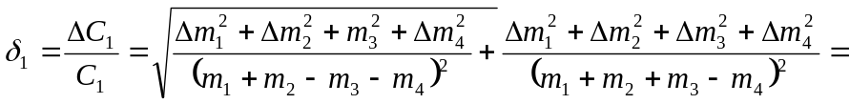…  ΔC₁= δ₁ . C₁ = …………………………………………………  Относительная погрешность δ₂:  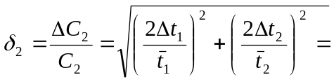……………………………….  …………………………………………………………………  ΔC₂= δ₂ . C₂ = …………………………………………………
  Измеряемая величина | Номер измерения
  Измеряемая величина | 1 | 2 | 3 | 4 | 5
  t_{li} |  |  |  |  |  | t₁ =……, c
  │(t₁- t_{li})│
  (t₁- t_{li})² |  |  |  |  |  | 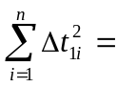…
  t_{2i} |  |  |  |  |  | =……, c
  │(t₂- t_{2i})│
  │(t₂- t_{2i})│² |  |  |  |  |  | 

